

**2021年1月25日 第2期(总第14期)**  **秘书处编印**

**泉州市建设工程质量安全协会与路港集团联合开展创新共建党日活动**

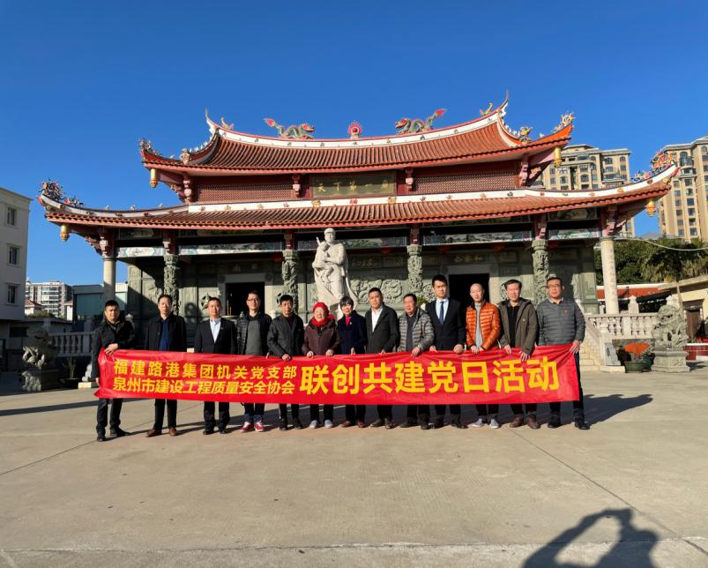

为学习贯彻党的十九大五中全会精神，以党建促进协会工作和企业单位生产经营发展。泉州市建设工程质量安全协会与副会长单位福建路港(集团)有限公司于1月13日下午，联合开展创新党建共建交流党日活动。泉州市建设工程质量安全协会会长李晖、监事长林志泉、副会长兼秘书长李建梁、副会长陈贤波、黄金来、赵小忠、常务副秘书长吴端炬等与福建路港(集团)有限公司副总裁刘庆春、党委书记黄小云、党委副书记何毅伟等一行人，共同参观了崇武天下第一庙——解放军烈士庙红色教育基地。

参观学习中，大家与建庙创始人曾恨老人(当年的小姑娘)亲切交谈，对“解放军烈士庙”的故事有了更深刻的了解，参观人员无不被二十七位解放军烈士在国民党军机空袭轰炸中，以自己的身体保护当地百姓群众和一个13岁小姑娘的生命，而英勇牺牲的行为所感动，军人以自己的生命践行了保护人民、为人民服务的使命。大家表示作为协会和企业一定要努力践行“为社会、为会员服务”，“为社会建设尽责任、提供优质品质产品”宗旨。

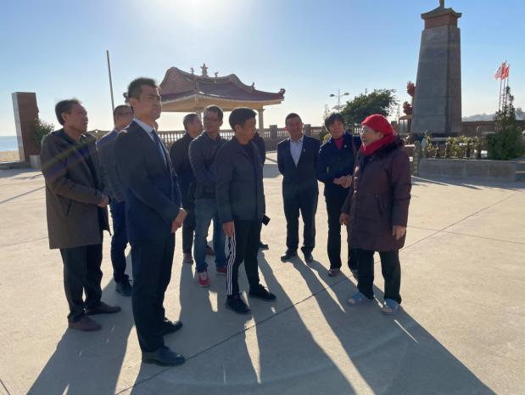 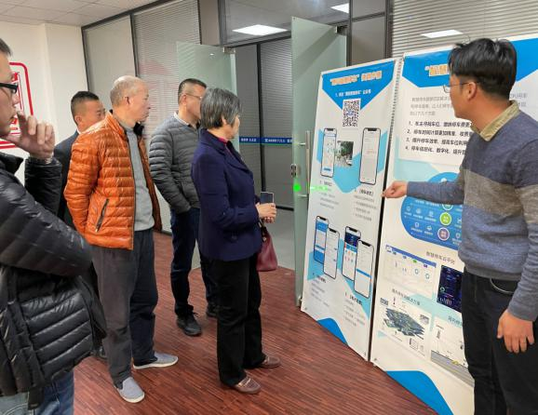

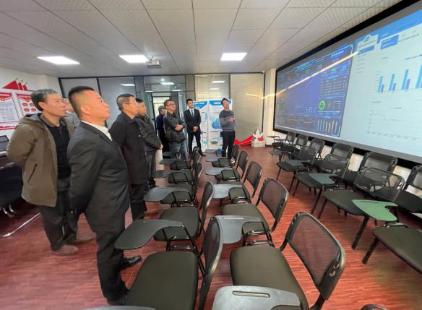 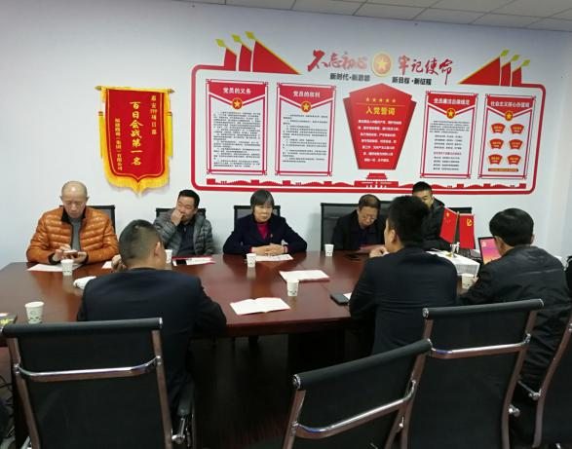

参观结束后，一行人移步惠安县路港城市建设有限公司，观看、了解集团承建的惠安基础设施改造PPP项目的进展情况，听取了项目关于“惠安智慧停车”新型应用的介绍，集团拓展业务给惠安城市建设和市民停车难，带来了福音。

智慧停车是指将无线通信技术、移动终端技术、GPS定位技术、GIS技术等综合应用于城市停车位的采集、管理、查询、预订与导航服务，实现停车位资源实时更新，查询、预订与导航服务一体化，实现停车位资源利用率的最大化、停车场利润的最大化和车主停车服务的最优化。通过“智慧城市停车数字平台”数据显示可以对整个县城白改黑道路停车状态一目了然。也解决了城区无序停车与停车难的难题。

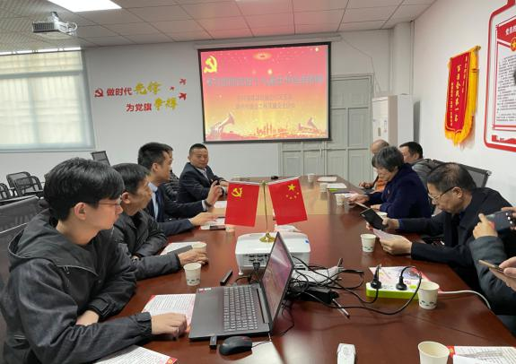 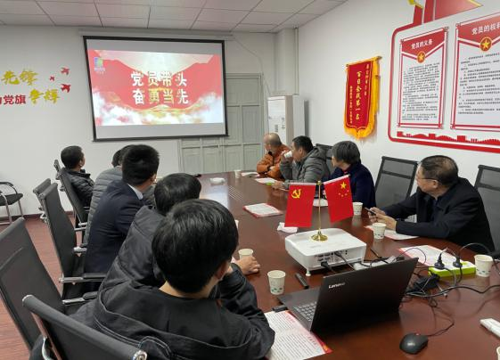

随后，一行人在党建室共同学习党的十九届五中全会精神。观看路港集团党建工作有机融入并推动生产经营成效视频。交流会上，李晖会长对福建路港集团党委近几年开展融入式党建，以党建促进企业生产经营发展，取得较好的成就给予了充分肯定，真正起到“党建引领，党建强，则发展强”。

**协会开展2020年度泉州市“刺桐杯”**

**优质工程奖(第二批)现场复查工作**

泉州市建设工程质量安全协会于2021年1月15日开始组织专家组，对申报2020年度泉州市“刺桐杯”优质工程奖工程项目进行(第二批)现场复查工作。